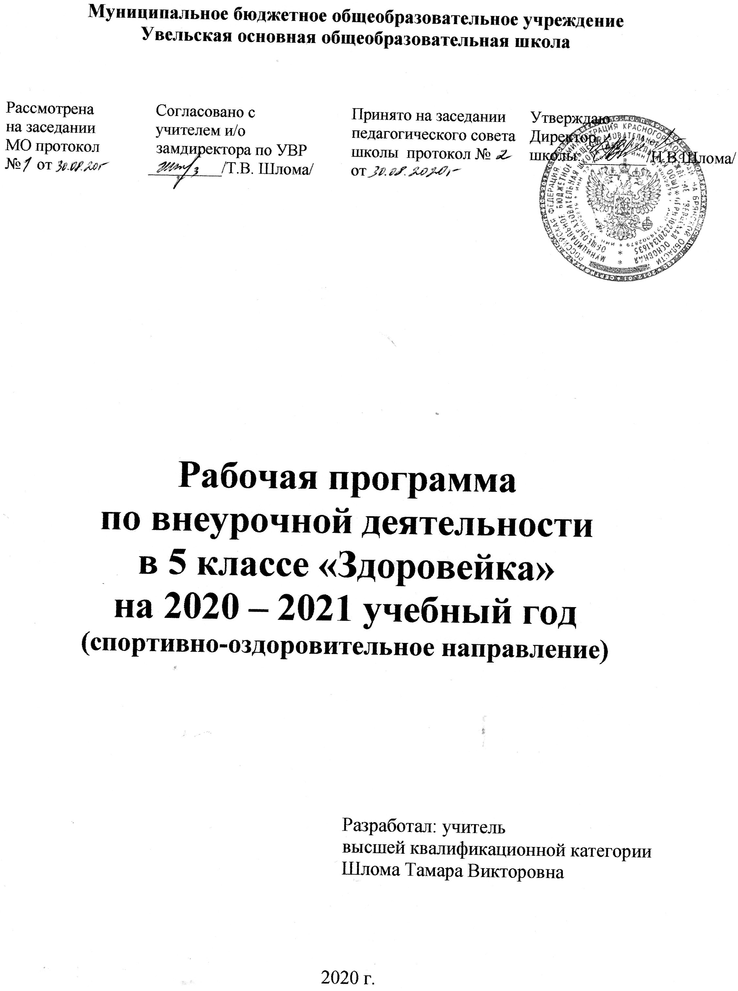

I.Пояснительная записка.
Рабочая программа по внеурочной деятельности «Здоровейка» для 5-х классов составлена на основе:
- Образовательной программы «Формируем культуру здоровья» для учащихся 5-6 классов общеобразовательных учреждений. А.Г. Макеев внеурочная деятельность «Формируем культуру здоровья», Москва, «Просвещение» 2013 г. (Работаем по новым стандартамМакеева А.Г. Внеурочная деятельность. Формирование культуры здоровья. 5-6 классы. – М.: Просвещение, 2013.(Работаем по новым стандартам);
- Законом РФ «Об образовании в Российской Федерации» от 29.12.2012, № 273-ФЗ ;
- Положение о рабочей программе основного общего образования МБОУ Увельская ООШ;
- Базисного учебного плана общеобразовательных учреждений Брянской области на 2019-2020 учебный год;
- Учебного плана МБОУ Увельская ООШ.
Срок реализации программы - 2019-2020 учебный год, 17 часов в год; в неделю 0,5 часа.

Одним из приоритетных направлений нашего государства и современного образования становится укрепление здоровья нации и особенно подрастающего поколения.
Проблема сохранения здоровья подрастающего поколения чрезвычайно важна в связи с резким снижением процента здоровых детей, увеличением числа имеющих хронические заболевания, неврозы. Причины такого состояния – нарушение экологии, гиподинамия, состояние социальной среды, незнание своего организма.
Огромную роль в становлении человека как личности играет образ его жизни, который, в свою очередь, зависит от образа мышления и сформированных жизненных установок. Из всех факторов, влияющих на здоровье человека, 50% приходится на организацию здорового образа жизни, по 20% - на генофонд и экологию, и лишь 10% - на медицинское обслуживание. Именно поэтому формирование здорового образа жизни ребенка имеет первостепенное значение.
Если мы научим с самого раннего возраста ценить, беречь и укреплять своё здоровье, то можно надеется, что будущее поколение будет более здоровым и развитым не только личностно, интеллектуально, духовно, но и физически. Здоровый образ жизни должен стать потребностью каждого современного человека. В системе жизненных ценностей на первом месте должны стоять здоровье и необходимость его сохранения и укрепления.
Дети 10-12 лет наиболее восприимчивы к обучающемуся воздействию, поэтому целесообразно использовать школу для обучения детей здоровому образу жизни. Здоровый образ жизни несовместим с вредными привычками, которые входят в число важнейших факторов риска многих заболеваний. Только здоровый ребёнок может успешно учиться, продуктивно проводить свой досуг, стать в полной мере творцом своей судьбы.

Таким образом, основным фактором, формирующим здоровье

учащегося, является его образ жизни, в который входят следующие составляющие: питание, физическая активность, отношение к вредным привычкам, психологический микроклимат, ответственность за сохранение собственного здоровья.

Цель: формирование ценностного отношения к своему здоровью и здоровому образу жизни.

Задачи:

1. Способствовать развитию потребности в здоровом образе жизни.

2. Обучить учащихся приёмам профилактики заболеваний.

3. Расширить гигиенические знания и навыки учащихся.

4. Обеспечить возможность удовлетворения потребности в движении у школьников для нормального развития и профилактики умственного утомления.

5. Обучить учащихся приёмам по предупреждению детского травматизма.

Программа кружка «Здоровейка» направлена на решение этих задач.

II. Результаты освоения программы внеурочной деятельности
Программа кружка разработана на основе требований к результатам освоения основной образовательной программы основного общего образования; программы формирования универсальных учебных действий. На занятиях кружка формируются параллельно четыре вида УУД:
Регулятивные УУД:
- Определять и формулировать цель деятельности на уроке с помощью учителя.
- Проговаривать последовательность действий на занятии.
- Учиться высказывать своё предположение (версию) на основе работы с иллюстрацией.
- Учиться работать по предложенному учителем плану.
- Учиться отличать верно выполненное задание от неверного.
- Учиться совместно с учителем и другими учениками давать эмоциональную оценку деятельности группы на занятии.
Познавательные УУД:
- Ориентироваться в своей системе знаний: отличать новое от уже известного с помощью учителя.
- Делать предварительный отбор источников информации: ориентироваться в источниках информации.
- Добывать новые знания: находить ответы на вопросы, используя учебник, свой жизненный опыт и информацию, полученную на занятии.
- Перерабатывать полученную информацию: делать выводы в результате совместной работы всей группы.
- Перерабатывать полученную информацию: сравнивать и группировать предметы и их образы.
- Преобразовывать информацию из одной формы в другую: подробно пересказывать небольшие тексты, называть их тему.
Коммуникативные УУД:
- Умение выражать свои мысли полно и точно; задавать вопросы.
- Слушать и быть внимательным к другим.
- Совместно договариваться о правилах общения и поведения в школе и следовать им.
- Учиться выполнять различные роли в группе (лидера, исполнителя, критика).
Личностные УУД:
- Оценивать жизненные ситуации (поступки людей) с точки зрения общепринятых норм и ценностей: в предложенных ситуациях отмечать конкретные поступки, которые можно оценить как хорошие или плохие.
- Объяснять с позиции общечеловеческих нравственных ценностей, почему конкретные поступки можно оценить как хорошие или плохие.
- Самостоятельно определять и высказывать самые простые общие для всех людей правила поведения (основы общечеловеческих нравственных ценностей).
- В предложенных ситуациях, опираясь на общие для всех простые правила поведения, делать выбор, какой поступок совершить.
- Основные требованиям к знаниям, умениям и системе ценностей учащихся к концу учебного года.
- Знать и выполнять санитарно-гигиенические требования: соблюдать личную гигиену и осуществлять гигиенические процедуры в течение дня;
- знать факторы, влияющие на здоровье человека;
- знать причины некоторых заболеваний;
- знать причины возникновения травм и правила оказания первой помощи;
- знать виды закаливания (пребывание на свежем воздухе, обливание, обтирание, солнечные ванны) и правила закаливания организма; влияние закаливания на физическое состояние и укрепление здоровья человека;
- знать о пользе физических упражнений для гармоничного развития человека;
- знать и соблюдать правила безопасного поведения на улице;
- знать правила безопасного поведения во время каникул;
- включать в свой рацион питания полезные продукты;
- знать и соблюдать правила дорожного движения во время перехода дорог;
- Знать и соблюдать правила пользования общественным транспортом;
- Знать и соблюдать правила пожарной безопасности;
- Знать и соблюдать правила техники безопасности в быту, в природе.

III. Содержание программы внеурочной деятельности
- Физическая активность (4 ч.)
История игр. Спортивный квест. Творческий проект «Игротека». Исследовательский проект «Движение и здоровье». Эстафета здоровья.
- Питание ( 4 ч.)
Питание – необходимое условие для жизни человека. Золотые правила питания. Исследование «Почему нужен завтрак». Творческий проект «Классный завтрак». «Кулинарная эстафета». Игра «Кулинарные посиделки».
- Режим дня (4ч.)
Творческое задание «Планируем день». Сон – лучшее лекарство. Игровой проект «Советуем литературному герою». Творческое задание «Мой выходной день».
- Гигиена ( 4 ч.)
«Викторина Гигиена». Исследование «Почему нужно чистить зубы». Разработка и оформление памятки «Как сохранить улыбку красивой».
- Заключение (1ч.)
Игра «Я здоровье берегу, сам себе я помогу».

Эффективность кружковых занятий в значительной степени будет зависеть от разнообразия средств и методов, которые учитель использует в своей работе. Кружок «Здоровейка» предусматривает следующие методы работы с детьми: игры, презентации, творческие задания, проекты, занимательная беседа, рассказ, чтение и обсуждение детских книг по теме занятия, использование ИКТ и др. Форма проведения занятий: индивидуальные.

IV.Тематическое планирование уроков внеурочной деятельности «Здоровейка»
в 5 классе на 2020– 2021 учебный год.

№  п/п | Тема урока, раздела | Кол-  во  часов | Дата
 |  |  | план. | фактич.
 | Физическая активность | 4
1. | Здоровый образ жизни школьника. | 1
2. | Я выбираю движение. | 1
3. | Путешествие в город Здоровья. | 1
4. | Спортивный квест. | 1
 | Питание | 4
5. | Питание – необходимое условие для жизни человека. | 1
6. | Исследование «Почему нужен завтрак». | 1
7. | Пищевые отравления. | 1
8. | Своя игра «Правильное питание». | 1
 | Режим дня | 4
9. | Интеллектуальная игра «Сделай свой выбор». | 1
10. | Творческое задание «Планируем день». | 1
11. | Игровой проект «Советуем литературному герою». | 1
12. | Творческий задание «Мой выходной день». | 1
 | Гигиена | 4
13. | Чистота залог здоровья. | 1
14. | Поезд Здоровья. | 1
15. | Чтобы зубы были здоровыми. | 1
16. | Викторина «Гигиена». | 1
 | Заключение | 1
17. | Игра «Я здоровье берегу, сам себе я помогу». | 1

